Министерство образования Республики Беларусь

Учреждение образования

БЕЛОРУССКИЙ ГОСУДАРСТВЕННЫЙ УНИВЕРСИТЕТ

ИНФОРМАТИКИ И РАДИОЭЛЕКТРОНИКИ

Факультет информационных технологий и управления

Кафедра теоретических основ электротехники

ОТЧЕТ

по лабораторной работе №2

на тему

**ИССЛЕДОВАНИЕ ЦЕПИ ПОСТОЯННОГО ТОКА МЕТОДОМ УЗЛОВЫХ ПОТЕНЦИАЛОВ И МЕТОДОМ ЭКВИВАЛЕНТНОГО ГЕНЕРАТОРА**

|  |  |
| --- | --- |
| Студенты группы №050503 | Бедюк С.П.  Липский Г. В. |
| Преподаватель | Нехайчик Е. В. |

Минск 2021

**Цели работы.**

Экспериментальная проверка следующих методов расчета цепей постоянного тока:

1. метода узловых потенциалов;
2. метода двух узлов (как частного случая метода узловых потенциалов);
3. метода эквивалентного генератора напряжения.

**Расчёт домашнего задания.**

Таблица *2.1* – Исходные данные.

|  |  |  |  |  |  |  |  |  |  |  |
| --- | --- | --- | --- | --- | --- | --- | --- | --- | --- | --- |
| *E*2 | *E*4 | *R*1 | *R*2 | *R*3 | *R*4 | *R*5 | *R*6 | Базовый узел | Нагрузка | Контур потенциальной диаграммы |
| В | В | Ом | Ом | Ом | Ом | Ом | Ом |
| 15 | 30 | 2400 | 1000 | 1500 | 1500 | 3900 | 2000 | 2 | *R5* | 3–1–5–4–2–3 |

Метод узловых напряжений:

φ1 * (1 / R1 + 1 / R2 + 1 / R3) - φ4 * 1 / R2 - φ3 * 1 / R3 = E2 / R2 = 5,706 B

φ2 = 0 В

φ3 * (1 / R3 + 1 / R4 + 1 / R5) - φ4 * 1 / R4 - φ1 * 1 / R3 = E4 / R4 = 10,682 B

φ4 * (1 / R2 + 1 / R4 + 1 / R6) - φ1 * 1 / R2 - φ3 * 1 / R4 = E2 / R2 - E4 / R4 = -10,233 B

U12 =φ1 = 5,706 B

U42 = φ4 = -10,233 B

U32 = φ3 = 10,692 B

I1 = (φ1 - φ2) / R1 = 2,378 мА

I2 = (φ4 - φ1 + E2) / R2 = 0,933 мА

I3 = (φ3 - φ1) / R3 = 3,317 мА

I4 = (φ4 - φ3 + E4) / R4 = 6,057 мА

I5 = (φ3 - φ2) / R5 = 2,274 мА

I6 = (φ2 - φ4) / R6 = 5,116 мА

Метод эквивалентного генератора напряжения:

φ2 = 0 В

I4 = g44 φ4 ; φ4 = g44 / I4

g44 = 1 / (R1 + R6) + 1 / R2 + 1 / (R4 + R3) = 0,0015606 См

I4 = E2 / R2 + E4 / (R4 + R3) = 0,025 A

φ4 = 16,0195 B

I42= I21 = φ4 / (R1 + R6) = 3,64 мА

I43 = I31 = (φ4 - E4) / (R3 + R4) = -4,66 мА

I14 = (-φ4 + E2) / R2 = -1,02 мА

Uxx = I21 * R1 - I31 * R3 = 13,93 B

r12 = R2 + R6 + R2 * R6 / R4 = 6,233 кОм

r13 = R2 + R4 + R2 * R4 / R6 = 2,884 кОм

r23 = R4 + R6 + R6 * R4 / R2 = 14,25 кОм

1 / Rвн = 1 / (r1 + r2) + 1 / r23

1 / r1 = 1 / R1 + 1 / r12 ; r1 = 1733 Ом

1 / r2 = 1 / R3 + 1 / r13 ; r2 = 976 Ом

1 / Rвн = 0,00044; Rвн = 2272,72 Ом

Iкз = Uxx / Rвн = 0,007 А

Rн = R5

Iн = Uxx / (Rвн + Rн) = 0,00258 А

Таблица *3.1* – Результаты рассчетных и экспериментальных данных

|  |  |  |  |  |  |  |  |  |  |  |  |
| --- | --- | --- | --- | --- | --- | --- | --- | --- | --- | --- | --- |
| Данные | *E*2 | *E*4 | Метод узловых напряжений | | | | | | | | |
| Узловые напряжения | | | Токи ветвей | | | | | |
| *I*1 | *I*2 | *I*3 | *I*4 | *I*5 | *I*6 |
| Расчетные | 15 | 30 | 5,706 | 10,682 | -10,233 | 2,378 | 0,933 | 3,317 | 6,057 | 2,274 | 5,116 |
| Экспериментальные | 15,15 | 28,7 | 5,83 | 10,32 | -10,12 | 2,5 | 0,88 | 3,2 | 6,0 | 2,3 | 5,1 |

|  |  |  |  |  |  |  |  |  |  |  |
| --- | --- | --- | --- | --- | --- | --- | --- | --- | --- | --- |
| Данные | Метод эквивалентного генератора | | | | Опыные данные для построения потенциальной диаграммы напряжения участков цепи | | | | | |
| *U*хх. | *I*кз. | *R*вн | *I*н |
| Расчетные | 13,93 | 7 | 2273 | 2,58 | 10,68 | 5,70 | -10,1 | -10,23 | 0 |
| Экспериментальные | 14,4 | 7,6 | 2083 | 2,67 | 10,4 | 5,87 | -9,62 | -10,2 | 0 |

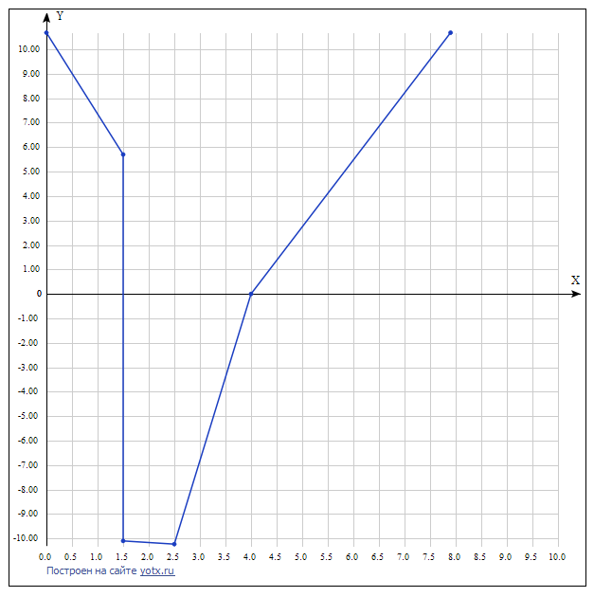Потенциальная диаграмма по контуру 3 – 1 – 5 – 4 – 2 – 3 представлена на рисунке:

**Вывод**

В результате выполнения лабораторной работы методом узловых потенциалов и методом эквивалентного генератора определены токи в электрической схеме. Экспериментальные результаты совпали с теоретическим расчётом с достаточной точностью. Неполное совпадение результатов обусловлено погрешностью измерения электрических величин: напряжений и токов.

По экспериментальным данным построена потенциальная диаграмма для внешнего контура электрической схемы.